浙江理工大学2014—2015学年第2学期
座位号：
《高等数学A2》期末试卷（A）卷
本人郑重承诺：本人已阅读并且透彻地理解《浙江理工大学考场规则》，愿意在考试中自觉遵守这些规定，保证按规定的程序和要求参加考试，如有违反，自愿按《浙江理工大学学生违纪处分规定》有关条款接受处理。
承诺人签名： 学号： 班级： 任课教师：
题号 | 一 | 二 | 三 |  |  |  |  |  | 四 |  | 五 | 总分 | 复核教师签名
题号 | 一 | 二 | 1 | 2 | 3 | 4 | 5 | 6 | 1 | 2 | 五 | 总分 | 复核教师签名
得分
阅卷教师签名
一、选择题（本题共6小题，每小题4分，满分24分，每小题给出的四个选项中，只有一项符合要求，把所选项前的字母填在题后的括号内）
1. 已知曲面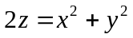上点M的切平面平行于平面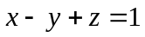，则M点的坐标为( )。
(A)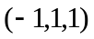; (B) 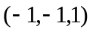; (C) 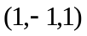 ； D)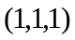；
2. 二元函数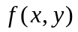在点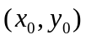处两个偏导数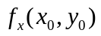、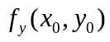存在，是在该点连续的（ ）。
(A) 充分而非必要条件； (B) 必要而非充分条件；
(C) 充分必要条件； (D) 既非充分又非必要条件；
3. 设C为闭区域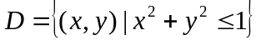的取正向的边界曲线，则积分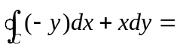（ ）。
(A); (B) ; (C) ； （D)；
4. 设曲面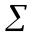是上半球面：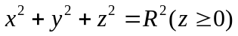，曲面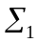是曲面在第一卦限中的部分，则有（ ）。
（A）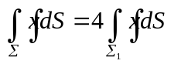； （B） 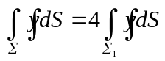；
（C）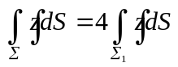； （D）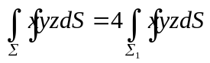；
5. 设是定义在区域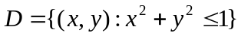上的连续函数，则二重积分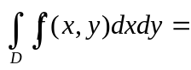（ ）。
（A）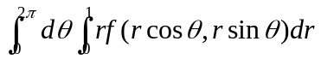； （B） 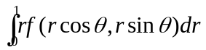；
（C）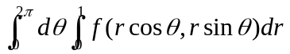； （D）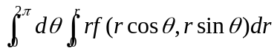；
6.设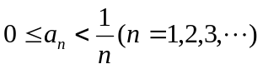，则下列级数中肯定收敛的是（ ）。
（A）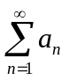； （B）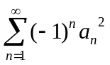； （C）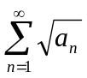； （D）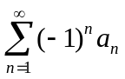；
二、填空题（本题共6小题，每小题4分，满分24分，把答案填在题中横线上）
1. 过点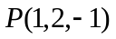与直线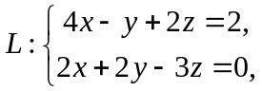垂直的平面方程为 。
2. 设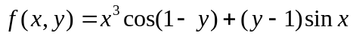，则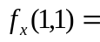 。
3. 幂级数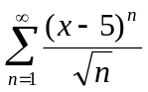的收敛区间为 。
4. 若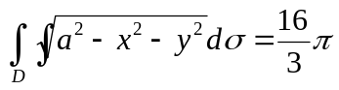，其中积分区域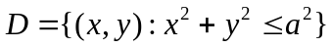， 则 。
5. 设为圆周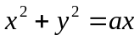，则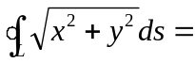 。
6. 将函数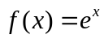展开成的幂级数：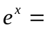 。

三、计算题（本题共6小题，每题6分，满分36分，应写出演算过程及相应文字说明）
1. 设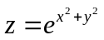，求 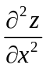以及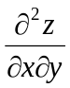。

- 计算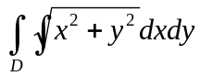，其中D是圆周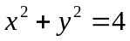以及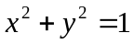所围成的闭区域。

- 计算曲线积分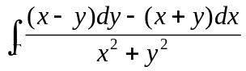，其中：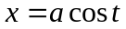，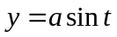上从到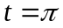的一段弧。

- 计算曲面积分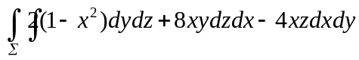，其中为曲线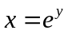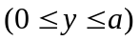绕x轴旋转一周而成的旋转曲面的外侧。

- 求幂级数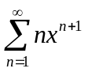的和函数。

- 将函数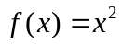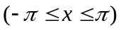 展开成傅里叶级数。

四、证明题（本题共2小题，每题4分，满分8分）
1. 设函数是连续函数，是xOy平面上一条分段光滑的闭曲线，证明：
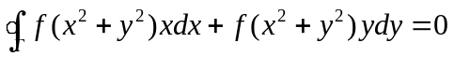。

2. 利用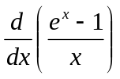在处展开成的幂级数证明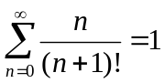。

五、数学建模题（本题8分，应写出具体建模和求解过程）
设有一高度为（为时间）的雪堆在融化过程中，其侧面满足方程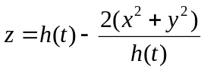。
设长度单位为厘米，时间单位为小时，已知体积减少的速率与侧面积成正比（比例系数为0.9），问高度为130 cm 的雪堆全部融化需要多少小时？
（提示：设时刻雪堆的体积为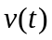，侧面积为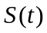，则根据题意，有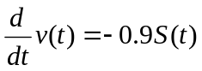；计算体积与侧面积时可将看成常量）

